附件3
2019年度“中国科学院优秀共青团干部”申报表

姓 名 |  | 王洁婷 | 性 别 | 女 | 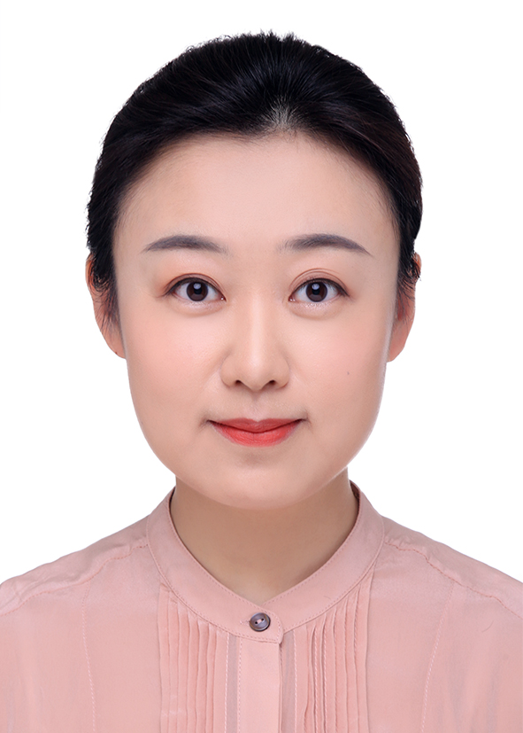
出生日期 |  | 1985年3月 13日 | 民 族 | 汉族
政治面貌 |  | 中共党员 | 学 历  学 位 | 研究生  理学博士
团内职务 |  | 生命学院  团委书记 | 从事共青团工作时间 | 5年
所在单位及职务 |  |  | 中国科学院大学生命学院党委副书记、团委书记
学  习  和  工  作  简  历 | （从小学起填写，包括团的工作经历、出国留学、进修等经历）  1991.09-1996.06内蒙古包头市西脑包第三小学  1996.09-2000.06内蒙古第一机械制造厂第二中学，班级宣传委员  2000.09-2003.06内蒙古第一机械制造厂第一中学  2003.09-2007.07中国农业大学，本科，获学士学位，任团支部宣传委员  2008.09-2014.07中国科学院大学，硕博连读，博士研究生毕业，获博士学位  2014.07- 2018.06中国科学院大学，生命科学学院学生秘书，负责团学工作  2018.06至今 中国科学院大学，生命学院党委副书记、团委书记，中国科学院大学团委副书记（兼）
团内外奖励情况  近五年内获得 | 2015年度考核“优秀个人”；  2015年度“中国科学院大学工会积极分子”；  2016年度“中国科学院大学工会积极分子”；  2017年度考核“优秀个人”；  2017年度“中国科学院大学工会积极分子”；  2017-2018学年度优秀共产党员；  2018年度考核“优秀个人”；  2018年度“中国科学院大学工会积极分子”；  2018-2019年度优秀通讯员；  2018-2019学年度优秀共产党员；  2019年度考核“优秀个人”。

事  迹  简  介 | （事迹简介在300字以内）  本人自2014年7月至今在国科大生命科学学院工作，现职务党委副书记、团委书记，主要职责为协助院系党政负责人，接受学生处的工作指导和任务要求，在院系党政领导下开展党建、共青团和学生工作，负责学院党团工作及学生日常管理。热爱团的工作，坚持围绕学校中心工作和青年需求开展工作，在工作中注重创新、提高工作实效。密切联系青年，组织学生开展丰富多彩的团学活动，充分调动和发挥学生自我管理自我教育的积极性；服务研究所，与各研究所教育管理干部及时沟通学生情况；主动奉献、自觉奉献，在工作中完善自我，结合工作中的经验和教训，发挥在院、校、研究所沟通和协调中的桥梁作用。
团组织意见  所在单位 | 盖 章  年 月 日 | 党组织意见  所在单位 | 盖 章  年 月 日
纪检监察部门意见  所在单位 | 盖 章  年 月 日 | 上级团组织意见  所在单位 | 盖 章  年 月 日
上级党组织意见  所在单位 | 盖 章  年 月 日 | 团委意见  中国科学院 | 盖 章  年 月 日
注：1.本表用A4纸双面打印，一式两份。
2.另附2000字以内的事迹材料，用A4纸双面打印，一式两份。

